嘉義縣107學年度強化食安五環之食農、食安、食育紮根實施計畫
子計畫一：嘉義縣18鄉鎮市學校依在地特產設置食材園圃實施計畫
【運用校內空間設置園圃進行食農教育】成果報告
學校名稱 | 嘉義縣六腳鄉更寮國小
園圃作物 | 玉米
學生心得 | 在學校「開心農場」，栽種玉米，全校同學一起輪流照顧，透過種植觀察，了解這玉米在地農產的生長史。  期間由種玉米、澆水、拔草、施肥和採收玉米筍及玉米的過程，體會由土地到餐桌，辛苦耕耘之後的真實滋味，讓我們更珍惜自己採收，得來不易的玉米筍及玉米。
成果照片
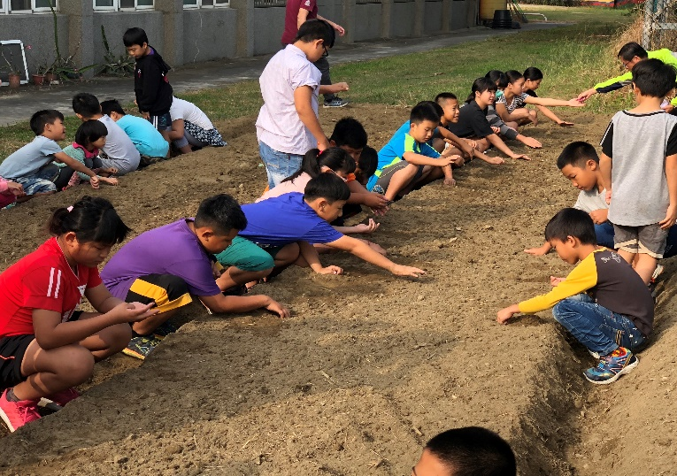  照片說明：全校學生一起種玉米 |  | 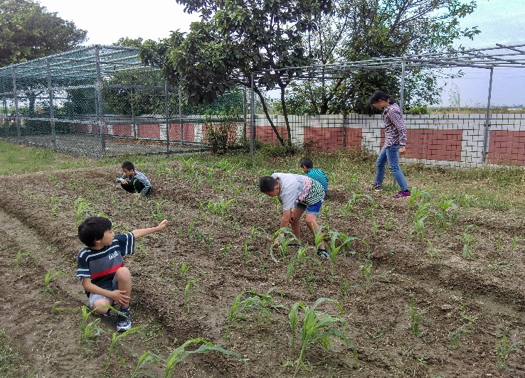  照片說明：學生拔草
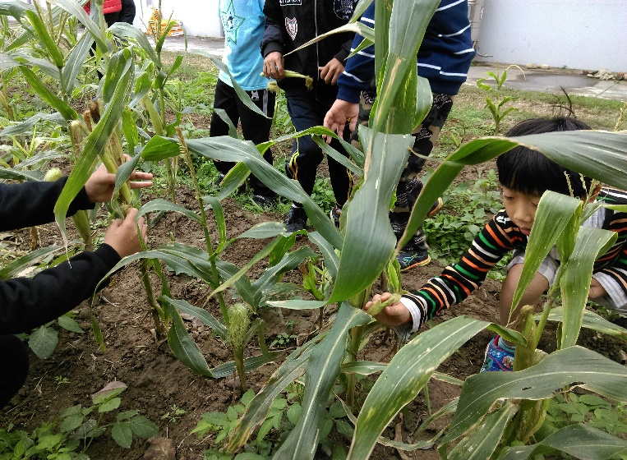  照片說明：採收玉米筍 |  | 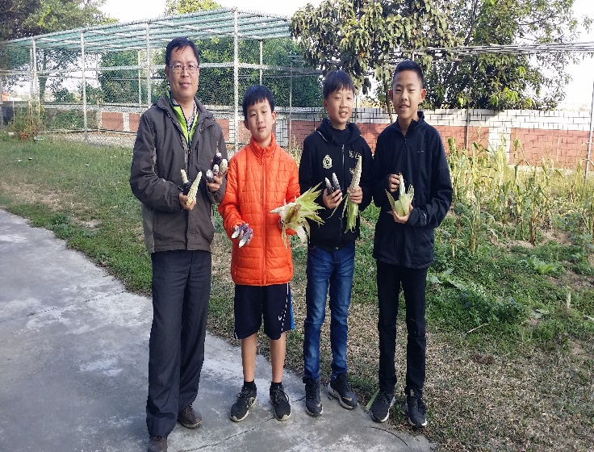  照片說明：採收玉米
嘉義縣107學年度強化食安五環之食農、食安、食育紮根實施計畫
子計畫一：嘉義縣18鄉鎮市學校依在地特產設置食材園圃實施計畫
【食農食育食安教師研習】成果報告
學校名稱 | 嘉義縣六腳鄉更寮國小
研習日期 | 108年2月27日
研習主題 | 108年食農食安食育專題講座
研習大綱 | 針對食農食育食安辦理專題講座，本校種植作物為玉米，展覽作品為玉米創意料理，故邀請佳和中醫診所黃國聖中醫師來講解由玉米鬚水的功效談養身之道。  另邀請六腳鄉教師一同上課並觀摩校園在地特產食材園圃，結合在地生活經驗，將相關經驗帶入各自學校課程，擴大食農食育食安影響面。
成果照片
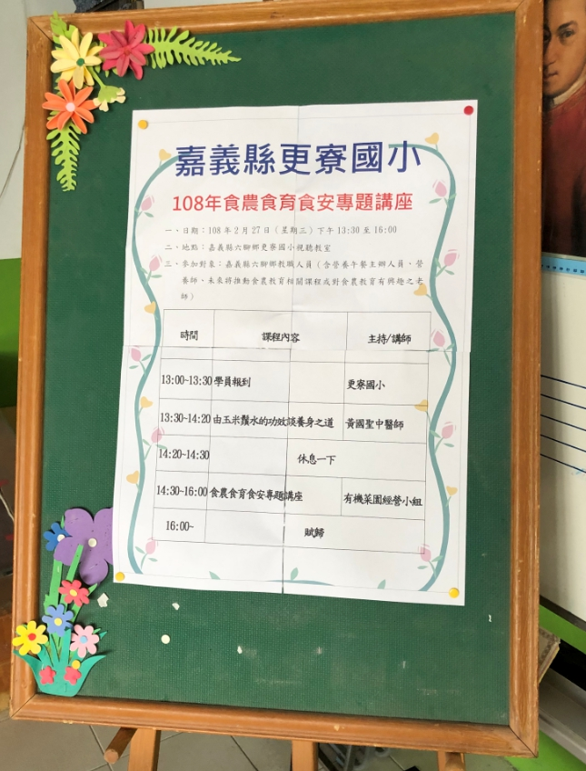  照片說明：108年2月27日  辦理食農食安食育專題講座 |  | 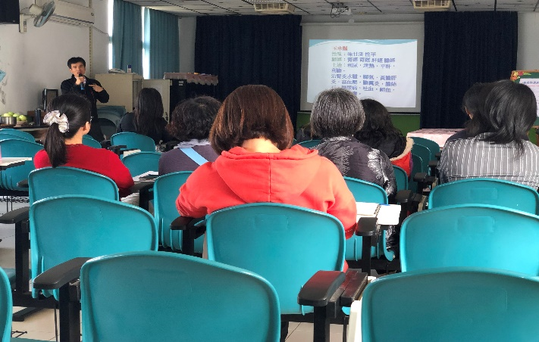  照片說明：黃國聖中醫師介紹  由玉米鬚水的功效談養身之道
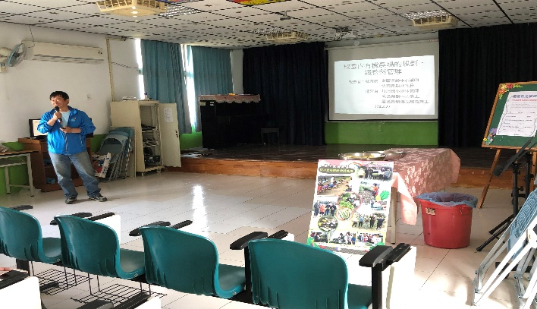  照片說明：有機菜園經營小組來指導校園內有機農場的規劃經營及管理 |  | 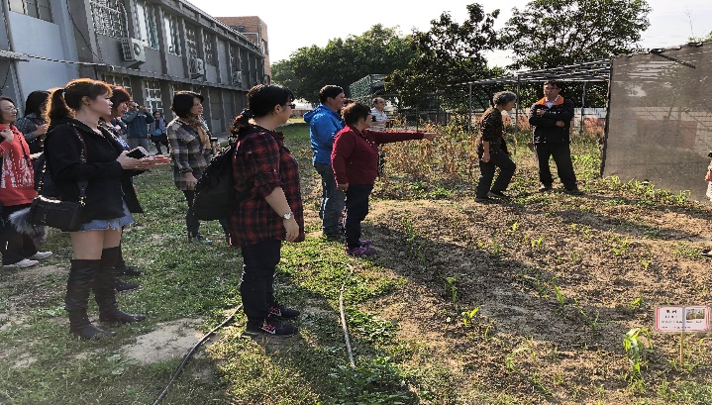  照片說明：邀請六腳鄉教師一同上課  並觀摩校園在地特產食材園圃
嘉義縣107學年度強化食安五環之食農、食安、食育紮根實施計畫
子計畫一：嘉義縣18鄉鎮市學校依在地特產設置食材園圃實施計畫
【參與全縣食農食育食安教育博覽會】成果報告
學校名稱 | 嘉義縣六腳鄉更寮國小
博覽會日期 | 108年5月9日
博覽會  展覽內容 | 培訓兩位學生擔任小小解說員,上台發表5分鐘學習心得報告，本校種植作物為玉米，當天準備玉米鬚水及玉米芋泥綠豆糕給大家品嘗。
成果照片
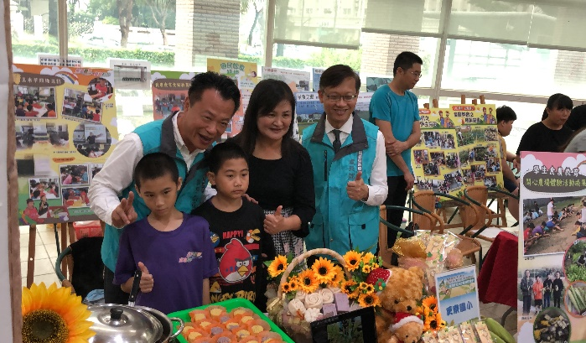  照片說明：  培訓兩位學生擔任小小解說員 |  | 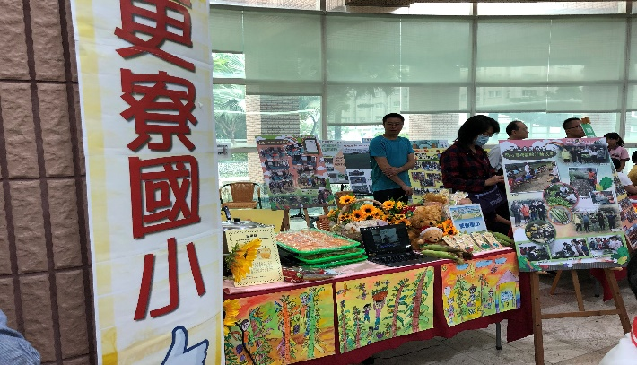  照片說明：  擺設成果攤位
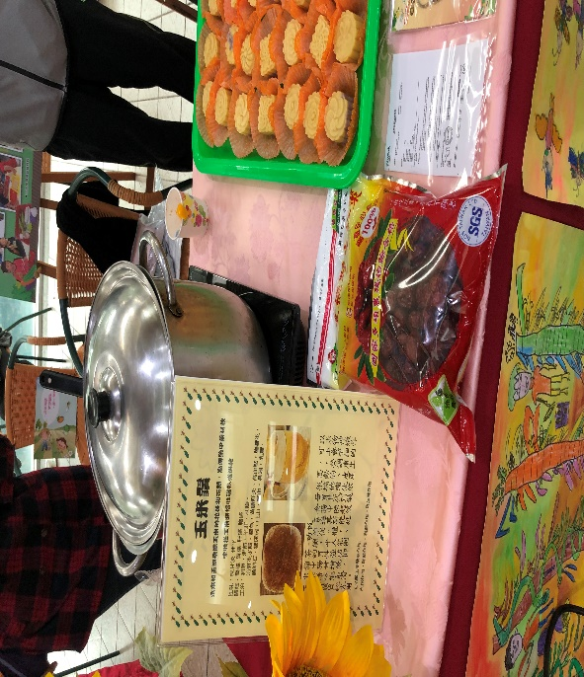  照片說明：準備博覽會展出成品  玉米鬚水、玉米芋泥綠豆糕 |  | 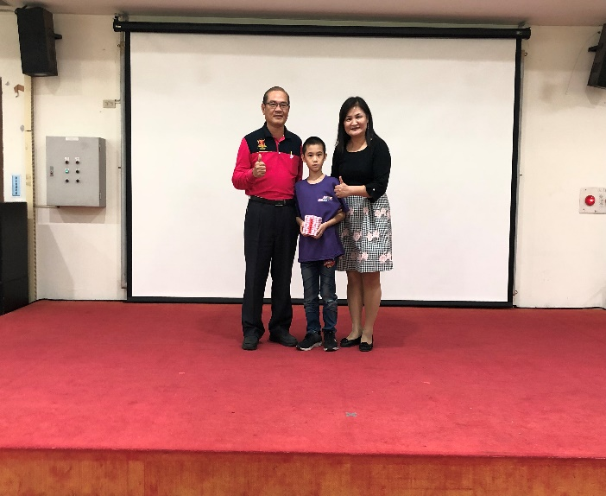  照片說明：  小小解說員心得報告成功

